Визит депутатов от фракции «Народные коммунисты» в г. Алматы

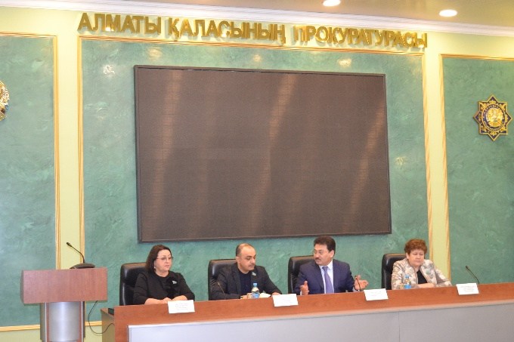
В рамках визита в регионы депутаты Мажилиса Парламента РК члены фракции «Народные коммунисты» Баймаханова Галина Александровна, Магеррамов Магеррам Мамедович и Смирнова Ирина Владимировна 3 января 2018 года провели встречу с представителями Прокуратуры г. Алматы и руководителем данного органа Миразовым Габитом Туреевичем.
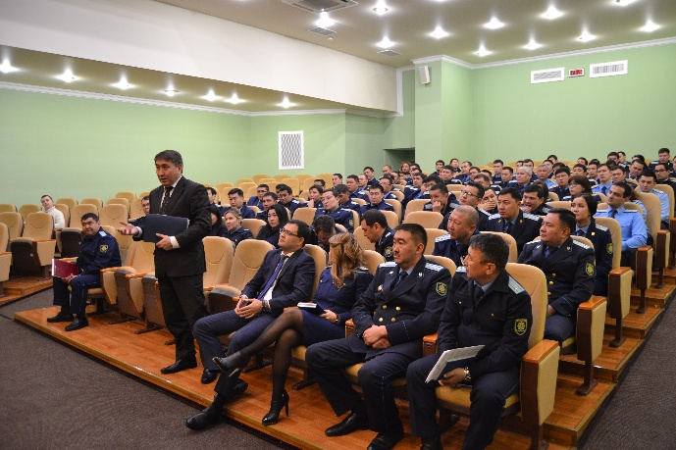
В мероприятии приняли участие Первый секретарь Алматинского городского комитета КНПК, член Общественного Совета г. Алматы Шапенов Алибек Тулегенович и Секретарь АГК КНПК Тулеугалиева Лейла Мардановна, а также заведующий сектором организационно-партийной работы АГК КНПК Ауельбеков Абзал Сейлканович.
В ходе встречи депутаты рассказали о деятельности Мажилиса и обсудили «Закон РК о Прокуратуре», присутствующие также имели возможность задать депутатам интересующие свои вопросы, на которые получали исчерпывающие ответы.
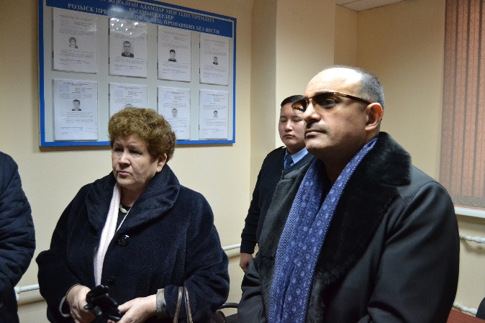
А также, в рамках визита в регионы депутаты посетили участковый пункт полиции №79 УВД Медеуского района г. Алматы.
Делегация встретилась с представителями Местной полицейской службы УВД Медеуского района г. Алматы, общественными помощниками полиции УПП №79 и жителями района данного административного участка.
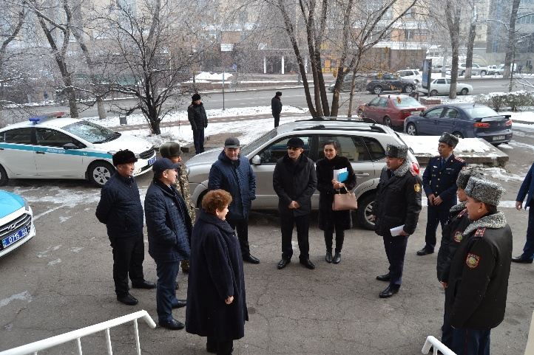
На встрече присутствовали Первый секретарь Алматинского городского комитета КНПК, член Общественного Совета г. Алматы Шапенов Алибек Тулегенович, Секретарь АГК КНПК Тулеугалиева Лейла Мардановна и заведующий сектором организационно-партийной работы АГК КНПК Ауельбеков Абзал Сейлканович.
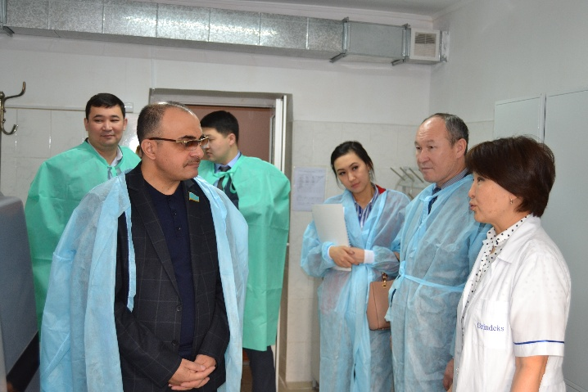
В ходе мероприятия представители делегации посетили помещение УПП, провели обсуждение имеющихся проблемных моментов и ответили на вопросы присутствующих.
После обеда встреча была в институте судебных экспертиз по городу Алматы с директором ИСЭ г. Алматы Гауриевым Дулатом Болатовичем и его трудовым коллективом.
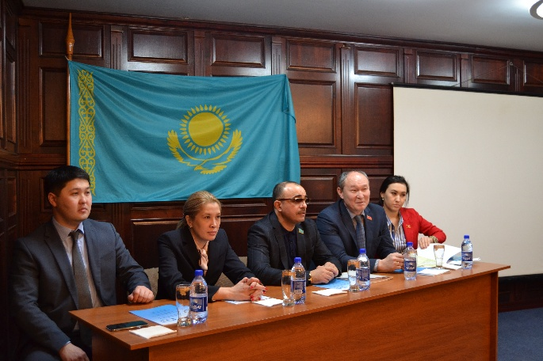
В мероприятии приняли участие Первый секретарь Алматинского городского комитета КНПК, член Общественного Совета г. Алматы Шапенов Алибек Тулегенович и Секретарь АГК КНПК Тулеугалиева Лейла Мардановна, а также заведующий сектором организационно-партийной работы АГК КНПК Ауельбеков Абзал Сейлканович.
В ходе встречи М. Магеррамов ознакомился с деятельностью данной организаций, рассказал о депутатской деятельности и о работе фракции «Народные коммунисты» в Мажилисе Парламента, а также ответил на интересующие вопросы сотрудников.
В целях ознакомления депутат Магеррам Мамедович посетил с рабочим визитом Региональную палату частных судебных исполнителей, где встретился с руководителем Нугмановым Сериком Пиковичем и специалистами данной организации.
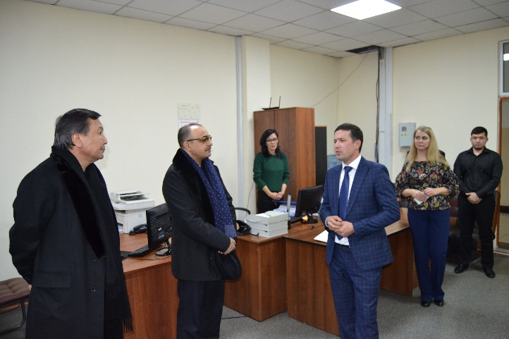
В ходе встречи участники мероприятия обсудили нормы Закона РК «Об адвокатской деятельности и юридической помощи», поступивший на рассмотрение в Парламент РК, а также работу частных судебных исполнителей и основные проблемы, с которыми они сталкиваются во время выполнения их профессиональных задач.

